Папка передвижка «Устное народное творчество. Потешки».

Детям потешки доставляют огромную радость, поэтому родители могут начинать их использовать с самого раннего возраста. Потешки помогают в режимных моментах воспитания ребёнка, сделать всё в игровой форме. отешка поможет утешить и развеселить ребёнка в любой ситуации.

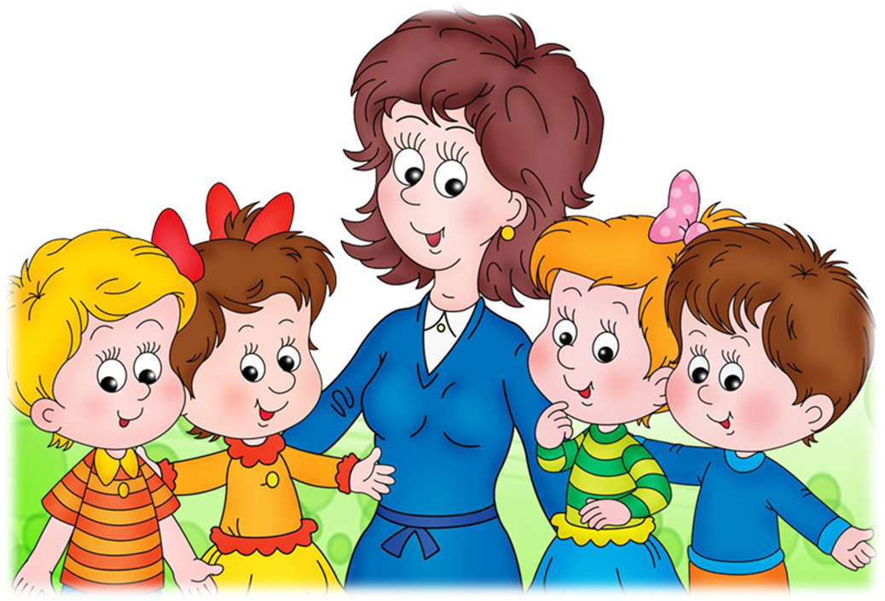
Потешка – это жанр устного народного творчества.
Потешка развлекает и развивает малыша она учит маленького ребёнка понимать человеческую речь и выполнять различные движения, которым руководит слово, слово в развитие неразрывно связано с жестом, оно является главным и ведёт за собой жест.
Детям потешки доставляют огромную радость, поэтому родители могут начинать их использовать с самого раннего возраста веками потешки помогают родителям в самых разных моментах воспитания ребёнка, если ребёнок упрямится и не хочет что-то делать.
Потешки для самых маленьких помогают ребёнку настроиться на нужный лад и сделать в игровой форме, то что необходимо потешка может и ободрить, утешить и развеселить ребёнка практически в любой ситуации, имена в потешке всегда заменяются на имя ребёнка, к которому они обращены.
Но главное, что даёт потешка – это налаживанию контакта между родителями и ребёнком с самого рождения разучите несколько потешек и они помогут вам в этом.
Ласковым голосом, негромко и с доброй улыбкой прочитайте потешку, вашему ребёнку и вы почувствуете, как между вами устанавливается прочная духовная и эмоциональная связь

Одеваемся с потешкой
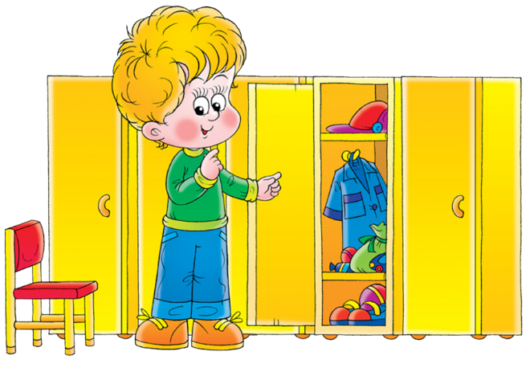
Вот они, сапожки:
Этот с левой ножки,
Этот с правой ножки.
Если дождик пойдёт,
Наденем калошки:
Эта – с правой ножки,
Эта – с левой ножки.
Раз, два, три, четыре, пять –
Собираемся гулять.
Завязали Катеньке
Шарфик полосатенький.
Наденем на ножки
валенки, сапожки
и пойдем скорей гулять,
прыгать, бегать и скакать.

Умываемся с потешкой
***
Закатаем рукава,
Открываем кран – вода.
Моем глазки, моем щёчки,
Моем носик и ладошки!
- Посмотрите крошки,
-На чистые ладошки!

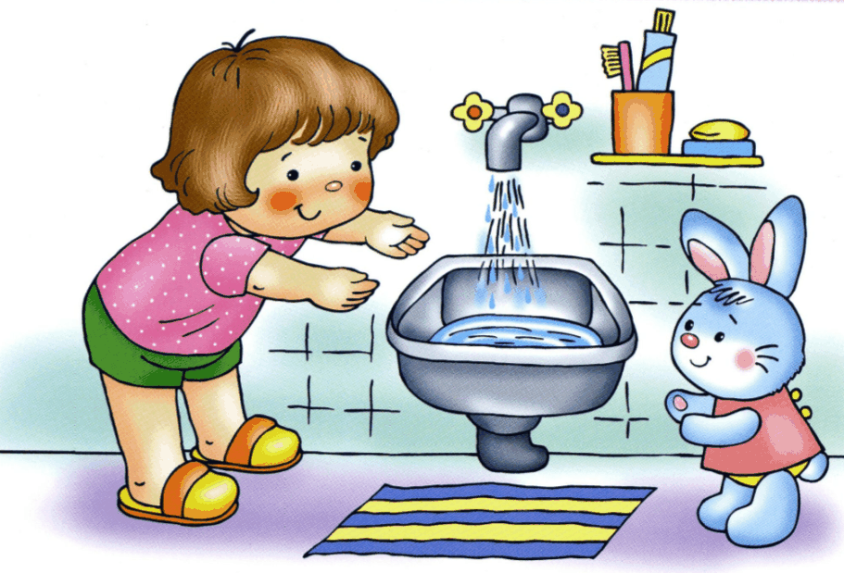

При расчёсывании
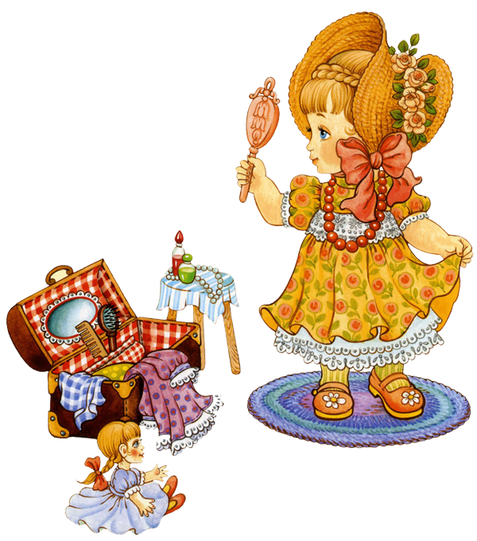

Под окном лиса поёт,
Петушка гулять зовёт:
«Петя, Петя, петушок,
У тебя ведь гребешок,
Приходи на мостик,
Расчеши мне хвостик.
***
Хоть с тобой я ссорюсь часто,
Гребешок зубастый, здравствуй!
Без тебя нельзя сестричке
Заплести свои косички.
Без тебя пришлось бы брату,
Целый день ходить лохматым.

Засыпаем с потешкой
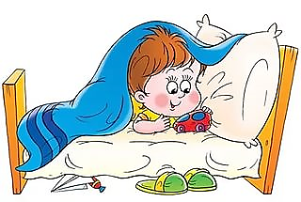
Люли, люли, люли,
Прилетели гули,
Сели гули на кровать,
Стали гули ворковать,
Тихо дочку усыплять:
«Спи, малютка, почивай,
Глаз своих не открывай».
***
Баю-баю, баю-бай,
Ты, собачка, не лай,
Белолапа, не скули,
Мою дочку не буди.
*

Просыпаемся с потешкой
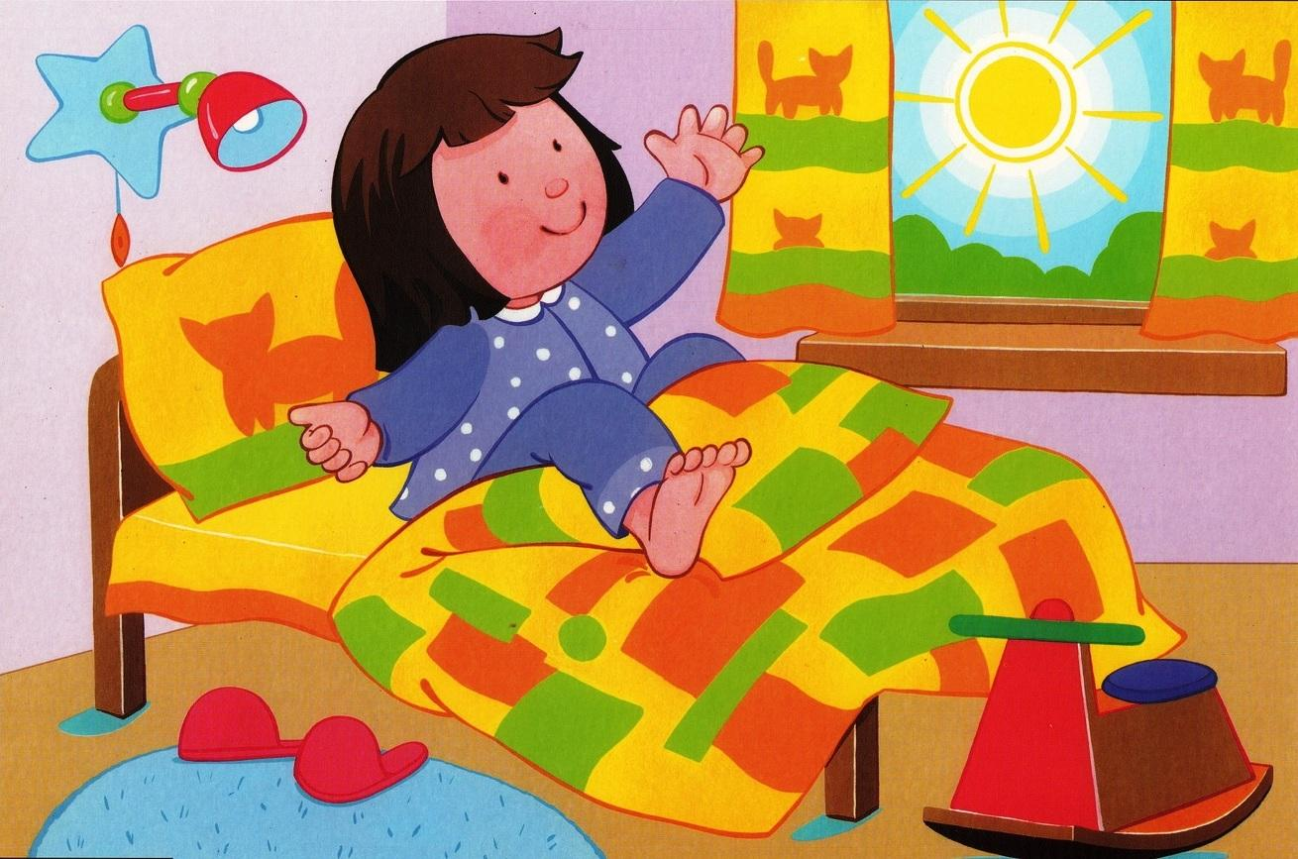

Солнце светит:
Где тут дети?
На подушке, на простынке.
Нежат розовые спинки?
Ясный день пришел давно
И стучится к нам в окно!»
***
Потягушечки, потягушечки,
От носочков до макушечки,
Мы потянемся – потянемся,
Маленькими не останемся,
В ножки ходунки,
В ручки хватунки,
В головку разумок,
В роток говорок.

